红木家具榫卯结构制作 职业技能培训课程标准

填写说明

一、以A4纸打印一式2份，连同电子版，在规定时间内提交人力资源社会保障部门审核。封面上方的编号由人力资源社会保障部门填写。
二、培训说明可按企业培训实际需要，说明课程的适用对象、教师要求、培训场地要求、课程标准开发所依据的文献资料等等。
三、培训要求及培训内容需清楚阐述课程整体架构设计及课程单元设计。课程整体设计是针对某一专题或某一类人群的培训需求所开发的课程架构。课程单元设计是在课程整体架构设计的基础上，具体确定每一单元的授课内容、授课方法、培训目标（受训对象完成培训后所要掌握的职业技能）、授课材料和配套教具等的过程。
四、推荐适用教材：一是可以直接推荐现有课程教材。二是可开发课程教材：如无适用的课程教材，可按培训目标、培训要求培训内容开发编写培训教材，开发培训教材须与项目的职业技能标准统一，教材内容与培训内容相匹配。

《红木家具榫卯结构制作》职业技能培训
课程标准

一、培训说明
本培训课程标准借助中山市倡导的“一村一品”、“一镇一业”特色优势产业和传统技艺项目，健全该项目职业技能培训课程标准体系，提升传统项目技能培训的针对性和有效性，促进手工木工师傅、红木家具设计师等劳动者就业创业。参考职业和岗位特性、技术工艺、设备材料以及生产方式等要素，以行业企业典型工作任务为依据，制定的职业技能人才培训课程要求。该课程能满足红木家具设计工作室、生产企业、卖场等开展不同层次劳动力素质提升的培训需要。满足高等院校、职业院校、技工院校、职业技能培训机构及用人单位等开展不同层次的培训教学需要。
各培训机构可根据本培训计划及培训实际情况，在不少于总课时的前提下编写具体实施的计划大纲和课程安排表。同时，根据具体情况布置一定的课外理论作业和课外实训练习。推荐教材仅供参考，各培训机构可根据培训实际情况使用。

二、培训目标
通过本职业能力理论知识学习和操作技能训练，使培训对象能够具备手工木工初级职业能力所要求的理论知识和实际操作技能，从而能胜任家具结构加工岗位的工作。

三、单元课时分配表
序号 | 课程单元名称 | 所需课时数 | 备注
1 | 手工木工、机械木工职业道德 工匠精神 | 4
2 | 安全知识 | 4
3 | 33种榫卯结构制作 | 66
4 | 榫卯结构综合应用 | 10
5 | 课程考核 | 6
总课时数 |  | 90
注：原则上总课时不低于60课时。每课时不少于45分钟。

四、培训要求及培训内容
（一）课程单元—手工木工、机械木工职业道德
1.培训目标
通过本单元培训，使培训对象能够掌握以下内容：
（1）熟悉红木家具技术从业者职业的特殊性及从业人员必须具备的职业道德。
（2）掌握红木家具从业人员必须具备的基本礼仪。
2.培训内容
（1）理论教学内容
序号 | 理论教学内容
1 | 手工木工、机械木工职业道德规范
2 | 手工木工、机械木工从业员的职业道德
3 | 基本礼仪
（2）技能实训内容
现场互动、模拟工作环境。
3.培训方式
理论教学：培训采用课堂授课的形式。
实训教学：培训采用模拟工作环境，学习相关礼仪。
（二）课程单元—工作安全
1.培训基本要求
通过本单元培训，使培训对象能够掌握以下内容：
（1）掌握工作坊安全知识；
（2）掌握自我保护的方法；
（3）了解一般突发事件的处理方法；
（4）了解木料加工设备的安全操作知识；
（5）掌握手持设备的基本使用方法和清洁方法。
2.培训内容
（1）理论教学内容
序号 | 理论教学内容
1 | 火灾的产生原因和防范措施
2 | 工作坊安全用火、用电、用气的常识
3 | 防火、防意外的基本方法
4 | 工作坊一般突发事件的处理基本方法，逃生自救的  基本原则和方法
5 | 呼救常识
6 | 技术人员的自我保护
7 | 常用设备的安全知识和基本操作要领
8 | 常用加工设备使用以后的清洁与保养
（2）技能实训内容
设备操作技能实训围绕以下实例进行，在实训中应注意具体设备的基本操作、各种功能调试、清洁与清理、数据校对、故障应对和安全操作。
序号 | 理论教学内容
1 | 风车锯操作
2 | 压刨操作
3 | 平刨操作
4 | 方榫机操作
5 | 铣机操作
6 | 打磨机操作
3.培训方式
（1）理论教学：培训采用课堂授课与实际操作相结合的形式。
（2）技能实训：在模拟木工坊的环境中采用集中与分散相结合的方式进行。
（三）课程单元—33种榫卯结构
1.培训基本要求
通过本单元技术培训，使培训对象能够掌握以下内容：
（1）理解33种榫卯结构的造型；
（2）重点掌握4种常用榫卯结构的工艺：传统粽角榫的制作、抄手榫、厚板闷榫角结合、方材丁字结合榫；
（3）掌握常用榫卯结构的应用。
2.培训内容
（1）理论教学内容
序号 | 理论教学内容
1 | 33种榫卯结构分解
2 | 33种榫卯结构手绘草图画法
3 | 33种榫卯结构的应用
（2）技能实训内容
33种榫卯结构工艺技能实训围绕以下实例进行，在实训中应注意榫卯结构件加工的基本要领、操作技法、尺寸、木材选用，注意清洁卫生以及安全操作。
序号 | 技能实训内容
1 | 楔钉榫的制作
2 | 挖烟袋锅榫的制作
3 | 夹头榫的制作
4 | 云形插肩榫的制作
5 | 扇形插肩榫的制作
6 | 传统粽角榫的制作
7 | 双粽角榫
8 | 带板粽角榫
9 | 高束腰抱肩榫
10 | 挂肩四面平榫
11 | 圆柱丁字结合榫
12 | 圆方结合裹腿
13 | 圆柱二维定子结合榫
14 | 圆香几攒边打槽
15 | 攒边打槽装板
16 | 一腿三牙方桌结构
17 | 抄手榫
18 | 方材角结合床围子攒接万字
19 | 方形家具腿足与方托泥结合
20 | 三根直材交叉
21 | 加云子无束腰裹腿杌凳腿足与凳面结合
22 | 插肩榫变形
23 | 平板明榫角结合
24 | 柜子底杖
25 | 方材丁字结合
26 | 厚板闷榫角结合
27 | 厚板出透榫及拍抹头
28 | 椅盘边抹与椅子腿足的结构
29 | 直材交叉结合
30 | 弧形直材十字交叉
31 | 弧形面直材角结合
32 | 走马销
33 | 方材丁字形结合榫卯
3.培训方式
（1）理论教学：培训采用课堂授课与实际操作相结合的形式。
（2）技能实训：在木工坊的环境中，采用集中示范、分组操作辅导。
（四）课程单元—榫卯结构综合应用
1.培训基本要求
通过本单元技术培训，使培训对象能够掌握33种榫卯结构在桌、椅、柜产品中的应用。
2.培训内容
（1）理论教学内容
序号 | 理论教学内容
1 | 板凳、柜子门结构分解
2 | 板凳、柜子门结构手绘草图画法
（2）技能实训内容
33种榫卯结构技能实训围绕板凳、柜子门实例进行，在实训中应注意榫卯结构件加工的基本要领、操作技法、尺寸、木材选用，注意清洁卫生以及安全操作。
序号 | 技能实训内容
1 | 板凳的制作
2 | 柜子门的制作
3.培训方式
（1）理论教学：培训采用课堂授课与实际操作相结合的形式。
（2）技能实训：在木工坊的环境中，采用集中示范、分组操作辅导。
（五）课程考核
试题设置含括5个以上不同造型的榫卯结构的产品，考核时间6小时。
考核题1：
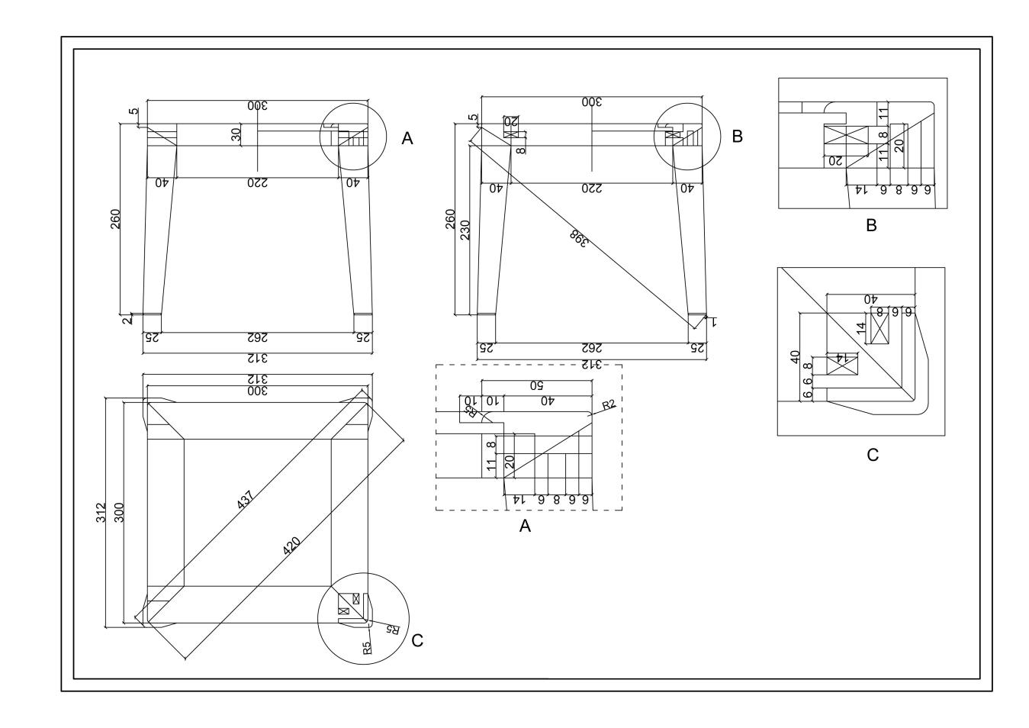

红木家具榫卯结构制作
考核评分细则表1
培训学员编号：______________
(1)本题分值：100
(2)考核时间：6小时
(3)考核形式：实操
(4)操作项目、配分及评分标准：
序号 | 考核内容 | 考核要点 | 配分 | 评分标准 | 得分 | 备注
1 | 尺寸 | 组装尺寸不能有偏差 | 15 | 外部尺寸是否与图纸标注尺寸一致，超出尺寸偏差按比例扣分。长宽高及凳腿对角线共5处，每处最高分扣3分。
2 | 榫卯制作能力 | 外部结构 | 12 | 榫卯肩口严密，松紧适度，无撑裂；每处扣1分，共12处。（使用胶水固定扣30分）
 |  | 内部结构 | 18 | 榫卯规格，平整度，半榫孔比榫头深2至3毫米，不符合要求，每处扣1.5分，共12处。
3 | 整体外观质量 | 牢固性与稳定性：组装后的作品放在同一平面上，平整无晃动，各部件不会过于松动。 | 5 | 酌情扣1-5分。
 |  | 外表面质量：外表面无压痕，铅笔痕，部件无欠茬、无刨痕、无凿痕等影响整体外观缺陷 | 4 | 酌情扣1-4分。
 |  | 倒圆倒棱位置是否与图纸要求一致 | 4 | 不符合要求，每根扣0.5分，共8根。
4 | 组装后的连接处 | 每个连接部位不应有空隙 | 16 | 共4个连接处，每处4分，对各位的4个面进行缝隙测量；缝隙小于0.2mm得满分，大于0.2mm小于0.5mm得半分，超过0.5mm不得分。
5 | 表面砂光质量 | 对组装后的作品进行各个外表面的砂光处理的能力要高 | 9 | 每个部件扣1分，共9个部件；砂光必须砂光到部位的全部外表面，否则不得分。
6 | 材料使用 | 合理选材选面、利用率高 | 9 | 每换一根料扣1分；选面错误导致影响外观，每根料扣1分：不重复扣分，扣完为止。
7 | 安全与素养 | 操作过程按大赛要求穿戴安全防护装备 | 2 | 未按要求穿戴安全防护装备扣2分
 |  | 选手竞赛后保持工位的整洁 | 2 | 未按要求清扫工位扣2分。
 |  | 选手竞赛期间对工具、材料的摆放整齐有序 | 2 | 工具，材料摆放凌乱影响竞赛现场运作扣2分。
 |  | 选手合理使用手工工具和操作电设备，避免出现安全事故 | 2 | 因操作不当导致安全事故扣两分。
合计 |  |  | 100

考评员：_________________________ 日期; 年 月 日

考核题2：
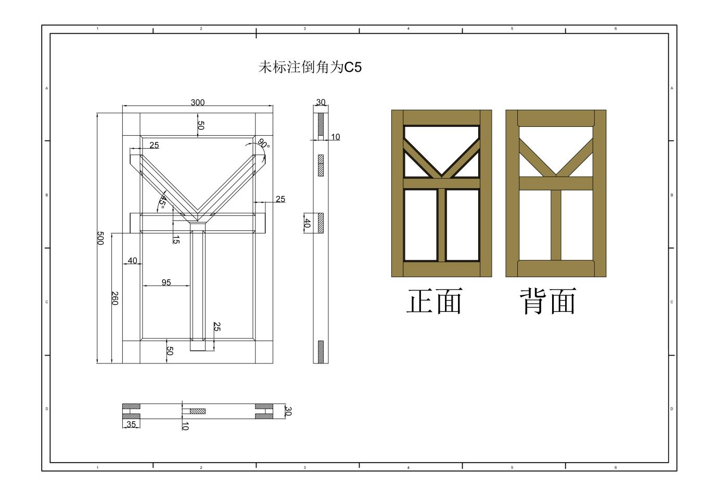

红木家具榫卯结构制作
评分记录表2

培训学员编号：______________
试题：
(1)本题分值：100分
(2)考核时间：6小时
(3)考核形式：实操
(4)操作项目、配分及评分标准：
序号 | 考核内容 |  | 考核要点 |  | 配分 |  | 评分标准 |  | 得分
1 | 尺寸 |  | 组装尺寸不能有偏差 |  | 18 |  | 外部尺寸是否与图纸标注尺寸一致，超出尺寸偏差1mm扣1分，最多扣分。长度尺寸500mm，宽度尺寸300mm，横杆位置尺寸260mm，斜杆位置尺寸41mm，竖杆位置尺寸95mm，对角线583mm共6个尺寸。
2 | 榫卯制作能力 |  | 外部结构 |  | 10 |  | 榫卯肩口严密，松紧适度，无撑裂；每处扣1分，共10处。（使用胶水固定扣30分）
 |  |  | 内部结构 |  | 15 |  | 榫卯规格，平整度，半榫孔比榫头深1至2毫米，不符合要求，每处扣1.5分，共10处。
3 | 表面砂光质量 |  | 对组装后的作品进行各个表面的砂光处理的能力要高 |  | 8 |  | 每个部件扣1分，共8个部件：砂光必须砂光到部件的全部外表面，否则不得分。
4 | 材料使用 |  | 合理选材选面、利用率高 |  | 8 |  | 每换一根料扣1分：选面错误导致影响外观，每根料扣1分：不重复扣分，扣完为止。
5 |  | 整体外观质量 |  | 平整度：组装后的作品放在同一平面上，平整无晃动，各部件不会过于松动。 |  | 5 |  | 酌情扣1~5分。
 |  |  |  | 外表面质量：外表面无压痕、铅笔痕，部件无欠茬、无刨痕、无凿痕等影响整体外观缺陷 |  | 4 |  | 酌情扣1~4分。
 |  |  |  | 倒圆倒棱位置是否与图纸要求一致 |  | 4 |  | 不符合要求，每根扣0.5分，共8根。
6 |  | 组装后的链接处 |  | 每个连接部位不应有空隙 |  | 20 |  | 共10个连接处，每处2分，对各处有正面和反面两个缝隙测量：每个缝隙取最大缝测量；小于0.2mm得满分，大于0.2mm小于0.5mm得半分，超过0.5mm不得分。
7 |  | 安全与素养 |  | 操作过程应按大赛要求穿戴安全防护装备 |  | 2 |  | 未按要求穿戴安全防护装备扣2分
 |  |  |  | 选手竞赛后应保持工位的整洁 |  | 2 |  | 未按要求清扫工位扣2分。
 |  |  |  | 选手竞赛期间对工具、材料的摆放应整齐有序 |  | 2 |  | 工具、材料摆放凌乱影响竞赛现场运作扣2分。
 |  |  |  | 选手合理使用手工工具和操作电设备，避免出现安全事故 |  | 2 |  | 因操作不当导致安全事故扣2分。
合计 |  |  |  |  |  | 100

考评员：__________________________ 日期： 年 月 日

五、培训师资和场地要求
（一）培训师要求
具备手工木工、机械木工教学或生产管理经验三年以上，持有相关工种高级工以上职业资格或相关考评员证。
（二）培训场地设备要求
1.300平方以上可容纳20人培训并且符合消防安全的工作坊。
2.设备要求
（1）开料设备：风车锯、压刨、平刨操作、方榫机、带锯。
（2）手持电动设备：铣机及相应的刀头配件、打磨机、手钻。
（3）手工非电动设备：刨、手锯、锤。
六、推荐教材
《家具结构技术》，机械工业出版社，2020年4月第一版。

